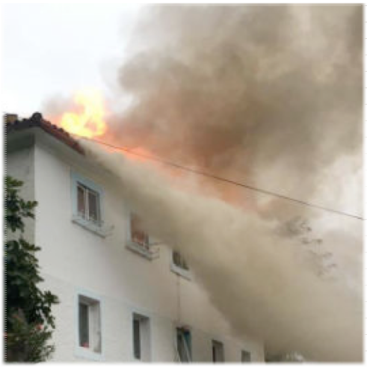

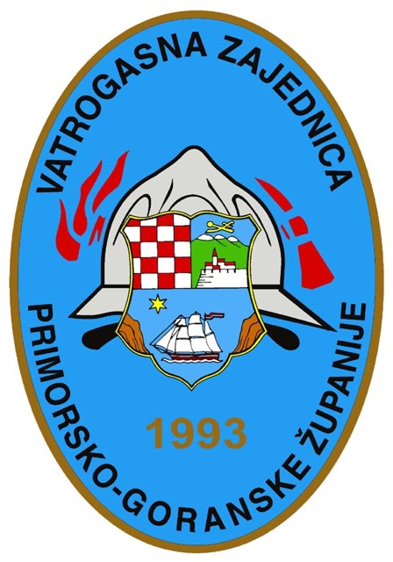



13. stručni skup vatrogasaca

VATROGASNA ZAJEDNICA

PRIMORSKO-GORANSKE

ŽUPANIJE

- 13. Stručni skup vatrogasaca
- Hotel Ambasador - Opatija - 20. - 21. 04.2017.

Četvrtak, 20.04.2017.
07:30 | Registracija i preuzimanje materijala
09:00 | Otvaranje konferencije
09:15 - 09:35 | Nevidljivi ljudi - Bitni ili nebitni? | Nikola Tramontana, Vatrogasna zajednica Primorsko-goranske županije
09:35 - 09:55 | Osobe sa invaliditetom u izvanrednim situacijama | Aleksandar Lazarević, dipl.ing. Nacionalni trening centar za vanredne situacije, Sektor za ljudske resurse, MUP Republike Srbije
09:55 - 10:15 | Opasnosti i mjere zaštite u staračkim domovima | Milivoj Taslak, DVD Kaštel Gomilica
10:15 - 10:40 | Sigurnost i zaštita od požara u ustanovi za zbrinjavanje ranjivih skupina stanovništva Republike Makedonije | mag. Zoran Neškoski, Sektor preventivne sigurnosti, MUP Republike Makedonije
 | Pauza za kavu
11:00 - 11:20 | Problem evakuacije ranjivih skupina stanovništva | Ozren Ilijaš, Igor Magdalenić, Kristina Milić - Udruga kriznih menadžera
11:20 - 11:40 | Posebnosti u pristupu vanbolničke hitne medicinske pomoći osobama sa invaliditetom | Vuk Prica, dr.med; Darko Stošić, med.teh.; Zavod za hitnu medicinu Primorsko-goranske županije
11:40 - 12:00 | Psihički stres vatrogasaca pri intervencijama s posebno ranjivim skupinama | Zoran Šimić, Ministarstvo pravosuđa RH
12:00 - 12:35 | Taktička ventilacija - zašto je (ne) koristiti? | Dario Gauš, mag.sig.; Javna vatrogasna postrojba Grada Rijeke
12:35 - 13:05 | Rad sa izolacionim aparatima - Što se promijenilo? | Siniša Jembrih, dipl.ing..; Javna vatrogasna postrojba Grada Zagreba
13:05 - 15:00 | Pauza za ručak

Program

Četvrtak, 20.04.2017. - od 15:00 do 16:30
15:00 - 15:20 | Stručni nadzor vatrogasnih postrojbi - Potreba, iskustva i provedba | Stjepan Kovaček, dipl.ing.; Vatrogasna zajednica Varaždinske županije  Siniša Petkoviček; Državna uprava za zaštitu i spašavanje
15:20 - 15:40 | Vatrogasna kultura i njen utjecaj na okruženje | Mirko Ilić, DVD Kovin
15:40 - 16:00 | Temeljni izazovi opstanku dobrovoljnih vatrogasnih društava | Mato Kovačić, mag.ing.el.; DVD Tomašanci - VZ Đakovštine
16:00 - 16:20 | Postupak utvrđivanja i priznavanja ozljeda na radu i profesionalnih bolesti u vatrogasnoj djelatnosti | Mensur Ferhatović, mr.sc; Javna vatrogasna zpostrojba Grada Rijeke

Program

Četvrtak, 20.04.2017. - od 16:30 do 18:00
RADIONICA I. | POŽARI RASLINJA
16:30 - 17:15 | Iskustva gašenja požara raslinja u Južnoafričkoj republici | Gerhard van Niekert, Working on Fire, Južnoafrička republika (konsekutivno prevođenje)
17:15 - 18:00 | Sektoriranje šumskih sastojina u svrhu kvalitetnije protupožarne zaštite | Goran Franković, dipl.inž.; Vatrogasna zajednica Karlovačke županije

Program radionica

Četvrtak, 20.04.2017. - od 16:00 do 18:00

RADIONICA II.
16:00 - 18:00 | IGNIS - računalni CRM sustav namijenjen administraciji u vatrogasnim društvima | Mato Kovačić, mag.ing.el.; DVD Tomašanci - VZ Đakovštine

- 13. Stručni skup vatrogasaca
- Hotel Ambasador - Opatija - 20. - 21. 04.2017.

petak, 21.04.2017. - - od 09:00 do 14:30
09:00 - 09:40 | Digitalizacija u radiokomunikacijskim mrežama | MICRO-LINK d.o.o.
09:40 - 10:20 | Informatizacija vatrogasnih organizacija- predstavljanje aplikacija Hrvatske vatrogasne zajednice | Skupina autora Hrvatske vatrogasne zajednice
10:20 - 10:50 | Operativna primjena satelitskih komunikacija za vatrogastvo Republike Hrvatske | Skupina autora - Tihomir Divjak, Mensur Ferhatović, Hinko Mance, Željko Mavrinac, Frane Šesnić i Miro Vidoš
10:50 - 11:30 | Inovativna protupožarna zaštita koja otvara vrata modernoj arhitekturi | Igor Vuković, Stobich Brandschutz d.o.o.

Pauza za kavu
11:050 - 12:30 | Iskustva talijanskih vatrogasaca u spašavanju unesrećenih iz ruševina potresa u Italiji 2016. | Vigili del fuoco Italia
12:30 - 13:00 | Razvoj metoda i primjena novih tehnologija u spašavanju iz ruševina | Zoran Gorički, dipl.ing.; Javna vatrogasna postrojba Grada Zagreba
13:00 - 13:30 | Ponašanje građevinskih elemenata i materijala u požaru (osvrt na požar Hotela Ambasador u Opatiji) | Marin Žuljević, bacc.ing.sec., LTM - Laboratorij za protupožarna ispitivanja
13:30 - 14:00 | Nove tehnologije; Vodik kao izvor energije - Postupci interventnih službi prilikom akcidenata | Aleksandar Nemec, dipl.ing.sig.; Javna vatrogasna postrojba Grada Rijeke
14:00 - 14:30 | Vozila na alternativni pogon - Izazovi u prometnim nesrećama | Dražen Vagaja, dipl.ing.sig.; JVP Grada Rijeka

Zaključci skupa

Program

